Question No 6

Date 30 -07- 2024

Write a program to convert Fahrenheit to Centigrade

*******************************************************************************/

Author : Rishijith Krishna

Roll No : 31

Semester : 1

Programme : BCA

Question : Write a program to convert Fahrenheit to Centigrade

*******************************************************************************/

#include <stdio.h>

int main()

{

int cels,fahr;

printf("Enter the fahr");

scanf("%d",&fahr);

cels=(fahr-32)*5/9;

printf("The Centigrade value of %d is %d",fahr,cels);

return 0;

}

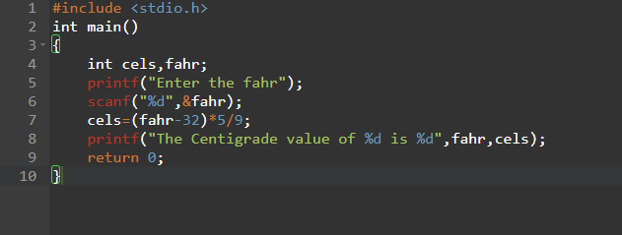

**OUTPUT**

